Trabajo práctico
TODOMUNDO Transportes

Facultad de Ingenieria
Analisis de la Informacion

Adolfo Alfredo Ava | 85650 | adolfo.ava@gmail.com
Agustin Sangregorio | 85943 | agustin.sangregorio@gmail.com
Juan Manuel Rouco | 84344 | juanmanuel.rouco@gmail.com
Maria Jimena Batllori | 85809 | mjbatllori@gmail.com
Nicolás Ayala | 88276 | ncls.ayala@gmail.com
Diego Machinsky | 85373 | malcha@gmail.com
Nicolás Padula | 83268 | nicolaspadula@gmail.com

Indice de contenidos

Objetivos 3
Glosario 4
Alcance 5
Hipótesis 6
Diagrama de actividades 7
Tareas de las actividades 8
Modelo de casos de uso 10
Diagrama de casos de uso 12
Especificaciones de casos de uso 13

Objetivo
Construir un sistema que permita almacenar información de proveedores de transporte y de depósito, para el envío de cargas y el seguimiento de las mismas.

Glosario
Carga: Determinado producto que puede ser transportado o almacenado.
Tramo: Se entiende como tramo a las diferentes formas de unir un punto de carga con un punto de descarga.
Ruta: Conjunto de tramos que realiza una carga desde el punto de salida, hasta el punto de llegada.
Itinerario: Seguimiento que se le realiza a una carga por una ruta determinada. También conocido como Hoja de Ruta.

Alcance

El sistema va a contemplar:
El almacenamiento de todos clientes, para poder eliminarlos, modificarlos o hacer consultas de los mismos.
El almacenamiento de la información de los distintos proveedores de transporte y servicios de depósito de cargas, que nos permita realizar envíos. Se podrá eliminar, modificar o realizar consultas sobre esta información.
El almacenamiento de las cargas, para poder eliminarlas, modificarlas o hacer consultas de las mismas. En la consulta se permitirá realizar copias de los registros de cargas anteriores para poder reutilizarlos en los nuevos envíos.
El almacenamiento de rutas predeterminadas (entendiendose "rutas predeterminadas" a las rutas de transporte que el usuario cargue en el sistema, un ejemplo de ello serian las rutas mas comunes), para poder eliminarlas, modificarlas o hacer consultas de las mismas.
El almacenamiento de la posición de la carga cuando pase por un punto de control, para poder consultar la misma en cada momento. Entendiendo por punto de control a aduanas, peajes, cargas/descargas en depósitos/transportes.
El almacenamiento de los datos de la emisión de una factura para su posterios consulta y/o eliminación.

El sistema no va a contemplar:
El almacenamiento de información sobre la posición de la carga en cada instante.
De la emisión de las facturas, pero si guardará información necesaria para la emisión.
La funcionalidad de retirar la carga por el domicilio de los clientes

Hipótesis
Se tercerizan los traslados, almacenamiento en depósitos y logística de carga/descarga.
Todos los proveedores de servicio se haran cargo de los inconvenientes que pueden surgir si la carga no puede ser transportada en tiempo y forma.
La sobre-venta no será tenida en cuenta por TODOMUNDO sino que corre por cuenta de los distintos proveedores de traslado.
Los proveedores de transporte y servicios de depósito con los que trabaja TODOMUNDO suministrarán la información necesaria para el sistema.
No se permite la modificación del destino de una carga, una vez que la misma partio hacia el destino fijado.
Los distintos tipos de cargas que TODOMUNDO transporta estan sujetos a la disponibilidad y factibilidad que los proveedores de transporte poseen para estos tipos de carga.
Los proveedores de transporte informarán los distintos tipos de cargas que pueden transportar en cada ruta.
La información sobre los clientes habituales será ingresada manualmente al sistema.
Los clientes no habituales deben pagar el total del costo de envio antes de realizarlo.

Diagrama de actividades

Escenario Global – Enviar carga
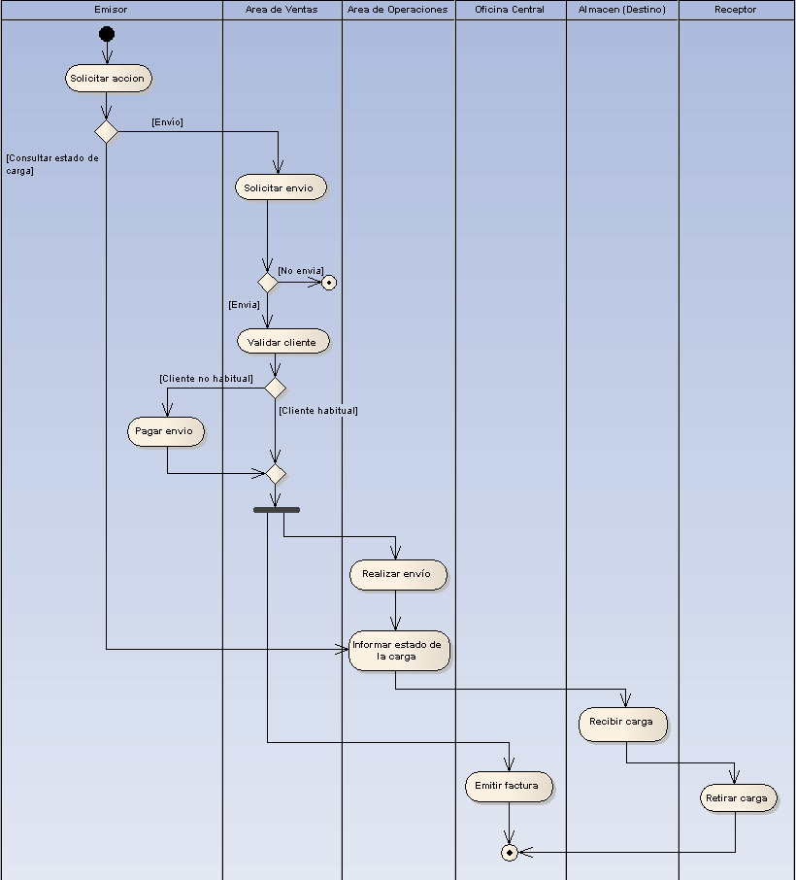

Tareas de las actividades

Solicitar envío
El cliente pide consulta el envío de determinada carga.
El agente de ventas le pide los datos de la carga al cliente.
El cliente indica propiedades del paquete (peso, volumen y tipo de carga) y su prioridad de envío.
El agente de ventas consulta a los proveedores por el envío de la carga según sus propiedades.
El agente de ventas extrae proveedores candidatos para realizar el envío.
En caso de ser posible el envío, el agente de ventas le informa al cliente los tiempos estimados y precios disponibles.
Si el cliente se decide por una opcion de envío, entonces se registran sus datos y se da de alta el envío.

Pagar envío
El agente de ventas le informa al cliente que debe pagar para que se realice el envío.
El cliente paga el envío.
El agente de ventas deja constancia del envío pagado.

Realizar envío
Operaciones acuerda con las empresas transportistas el envío de la carga.
El cliente despacha el paquete en el almacén de origen.
El transportista recoge la carga en el almacen de origen e informa de este evento a Operaciones.
El transportista transporta la carga informando de los distintos pasos por aduana a Operaciones.
Si el envio lo realizan varios tranportistas se ultilizan almacenes intermedios y el uso de los mismo es informado por los transportistas a Operaciones.

Informar estado de carga
Operaciones almacena la información del estado de cargas que están en viaje, suministrada por los proveedores de transporte y servicios de depósito en cada punto de control.
En caso de que el cliente solicite la información del estado de su carga, Operaciones informará la posición aproximada de la carga (el tiempo y lugar por el cual paso la última vez).

Recibir carga
El transportista deposita la carga en el almacén de destino.
El paquete es alojado en el almacén hasta que sea el momento de subirlo al transporte.
Se deja asentado el momento de llegada de la carga y además el del envío.

Emitir factura
Oficina central pide la emision de la factura.
Oficina central envía la factura al cliente.
El cliente recibe la factura.

Retirar carga
En el caso de que el cliente solicitante del envío sea habitual el receptor puede retira la carga.
En el caso de que el cliente solicitante del envío no sea habitual el receptor debe mostrar el comprobante de pago.
Se deja constancia del retiro.

Modelo de casos de uso

Actores
Nuestro modelo de casos de uso cuenta con los siguiente actores:
- Cliente
- Departamento de Ventas
- Departamento de Operaciones
- Oficina Central
- Empresa de transporte
- Sistema de facturación

Casos de uso
Los casos de uso identificados son:

Solicitar Envío.
Este caso de uso provee la funcionalidad del ingreso de una solicitud de envío de una carga.

Pagar Envío.
Describe la funcionalidad de dejar constancia en el sistema que el cliente pagó el envío.

Consultar Posición de Carga.
El Cliente, actor primario, consulta la información de fecha y lugar de las posiciones conocidas de la carga.

Mantener Clientes.
Provee la funcionalidad de agregar clientes al sistema, eliminarlos, modificar o consultar su información.

Mantener Cargas.
Provee la funcionalidad de agregar cargas al sistema, eliminarlas, modificar o consultar su información.

Mantener Rutas Predeterminadas.
Provee la funcionalidad de agregar rutas predeterminadas al sistema, eliminarlas, modificar o consultar su información.

Mantener Posiciones de Cargas.
Provee la funcionalidad de agregar posiciones de cargas al sistema, eliminarlas, modificar o consultar las mismas.

Realizar Envío.
Provee la funcionalidad de informar a operaciones que una carga esta lista para enviarse.

Emitir Factura.
El actor primario es la Oficina Central, el secundario es el Sistema de Facturación.

Validar Usuario.
Este caso de uso es incluido por otros. Describe el proceso de validación de un usuario que hace uso del sistema.

Diagrama de casos de uso
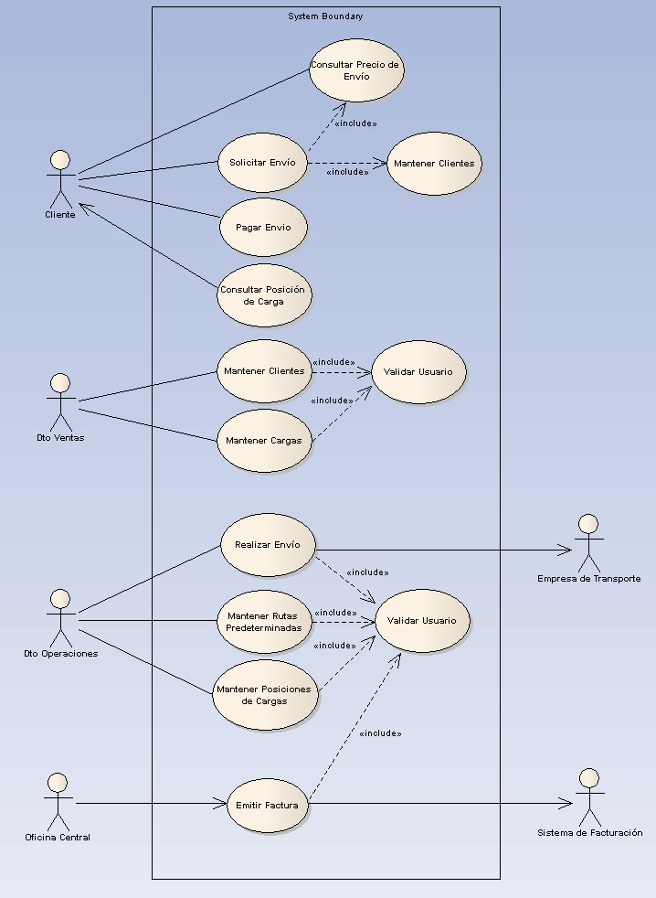

Especificación de casos de uso

Caso de uso: Mantener clientes

Descripción:
Provee la funcionalidad de agregar clientes al sistema, eliminarlos, modificar o consultar su información.

Actores participantes:
Departamento de Ventas.

Pre-condiciones:
De eliminar, modificar o consultar la información de un cliente, el mismo debe existir en el sistema.

Flujo de eventos:

Precondiciones:
Ninguna

Flujo principal:

INCLUDE (Validar Usuario).
El departamento de ventas solicita acción de Mantener Cliente.
El sistema muestra actividades a seleccionar.
El departamento de ventas selecciona actividad:
Si actividad es "agregar" entonces ejecutar subflujo S1 "Agregar cliente".
Si actividad es "eliminar" entonces se ejecuta el subflujo S2 "Eliminar cliente".
Si actividad es "modificar" entonces se ejecuta el subflujo S3 "Modificar cliente".
Si actividad es "consultar" entonces se ejecuta el subflujo S4 "Consultar clientes".
Si actividad es "salir" entonces finaliza el caso de uso.

Subflujo:

Agregar cliente (S1):
El sistema solicita los datos del cliente.
El departamento de ventas ingresa los datos del cliente.
El sistema valida el cliente (E1).
El sistema agrega el cliente.
El sistema solicita si se desea seguir agregando clientes.
Si el departamento de ventas quiere seguir agregando comienza nuevamente el subflujo S1.
Si el departamento de ventas no quiere seguir agregando finaliza el caso de uso.

Eliminar cliente (S2):
El sistema solicita el nombre y apellido del cliente a eliminar.
El departamento de ventas ingresa el nombre y apellido del cliente.
El sistema valida el cliente (E2).
El sistema elimina el cliente.
El sistema solicita si se desea seguir eliminando clientes.
Si el departamento de ventas quiere seguir eliminando comienza nuevamente el subflujo S2.
Si el departamento de ventas no quiere seguir eliminando finaliza el caso de uso.

Modificar cliente (S3):
El sistema solicita el nombre y apellido del cliente.
El departamento de ventas ingresa el nombre y apellido del cliente.
El sistema valida el cliente (E2).
El sistema muestra todos los campos del cliente editables.
El departamento de ventas edita los campos a modificar.
El sistema valida los datos ingresados (E3).
El sistema solicita si se desea seguir modificando clientes.
Si el departamento de ventas quiere seguir modificando comienza nuevamente el subflujo S3.
Si el departamento de ventas no quiere seguir modificando finaliza el caso de uso.

Consultar clientes (S4):
El sistema solicita uno o varios datos del cliente.
El departamento de ventas ingresa uno o varios datos de los clientes a buscar.
El sistema valida los datos ingresados (E4).
El sistema muestra todos los clientes cuyos campos concuerdan con los ingresados por el departamento de ventas. No se muestran clientes si los datos no concuerdan con ninguno.
El sistema solicita si se desea seguir consultando información de clientes.
Si el departamento de ventas quiere seguir consultando información comienza nuevamente el subflujo S4.
Si el departamento de ventas no quiere seguir consultando información finaliza el caso de uso.

Flujo de excepción:

E1:
Ya existe un cliente con ese nombre y apellido. Se opta por comenzar nuevamente o finalizar el caso de uso.

E2:
No existe ningún cliente con ese nombre y apellido. Se opta por comenzar nuevamente o finalizar el caso de uso.

E3:
Se modificó el nombre y/o apellido del cliente y ya existe uno con esos datos. Se opta por corregir los datos o revertir y finalizar el caso de uso.

E4:
El departamento de ventas no ingresó datos. El caso de uso comienza nuevamente.

Post-condiciones:
Cambio la situación de algún cliente en el sistema.

Caso de uso: Validar usuario

Descripción:
Este caso de uso es incluido por otros. Describe el proceso de validación de un usuario que hace uso del sistema.

Actores participantes:
Usuario del sistema (puede pertencer a Departamento de Ventas, Departamento de Operaciones ó Oficina Central)

Pre-condiciones:
Ninguna.

Flujo de eventos:

Flujo principal:
Si el usuario no está registrado, el sistema solicita nombre de usuario y password.
El usuario ingresa su nombre de usuario y password.
El sistema valida el nombre de usuario y password (E) y queda validado el usuario.

Flujo de excepción:

E:
Se ingresó un nombre de usuario/password incorrecto. El usuario puede reintentar
o bien finalizar el caso de uso.

Pre-condiciones:
Usuario validado para que haga uso del sistema.

Caso de uso: Solicitar Envío

Descripción:
Este caso de uso provee la funcionalidad del ingreso de una solicitud de envío de una carga.

Actores participantes:
Cliente.

Pre-condiciones:
El cliente este ingresado en el Sistema.

Flujo de eventos:

Flujo principal:
INCLUDE(Consultar Precio de Envío) (E1).
El Cliente elige una opcion de envío (E2).
El Vendedor ingresa al sistema el envio que eligio el Cliente.
El sistema pregunta si es un cliente habitual.
El agente de ventas ingresa si el cliente es habitual o no.
INCLUDE(Mantener Clientes).
Finaliza el caso de uso.

Flujo de excepción:

E1:
No hay una forma de envio posible. Finaliza el caso de uso.

E2:
Al cliente no le satisface ninguna opcion. Finaliza el caso de uso.

Post-condiciones:
El cliente elige la forma de envio del paquete y esta es asentada en el sistema.

Caso de uso: Consultar Posición de Carga

Descripción:
Provee la funcionalidad de informar la fecha y lugar de las posiciones conocidas de la carga.

Actores participantes:
Cliente.

Pre-condiciones:
Debe existir un envío relacionado a esa carga.

Flujo de eventos:

Flujo principal:
El Cliente solicita saber la posicion del envio.
Los proveedores de transporte y servicios de depósito informan al departamento de operaciones el estado de la carga en los puntos de control.
El departamento de operaciones busca la carga en el sistema.
El departamento de operaciones actualiza la información de la carga en el sistema de acuerdo a lo suministrado por los proveedores de transporte y servicios de depósito.
El departamento de operaciones suministra la información del estado de la carga al cliente en caso de que éste lo solicite.
Finaliza el caso de uso.

Post-condiciones:
El cliente conoce la fecha y lugar de la posición de la carga.

Caso de uso: Consultar Precio de Envío

Descripción:
Provee la funcionalidad de consultar precios de envíos.

Actores participantes:
Cliente.

Pre-condiciones:
Ninguna.

Flujo de eventos:

Flujo principal:
El Cliente solicita el costo del envío para una carga.
El sistema solicita los datos de la carga.
El agente de ventas ingresa los datos del paquete.
El sistema da las opciones de envio para el paquete (E1).
Finaliza el caso de uso.

Flujo de excepción:

E1:
No hay una forma de envio posible. Finaliza el caso de uso.

Post-condiciones:
El cliente conoce las opciones de envíos con sus precios.

Clases participantes

Cliente
Atributos:
- Deuda: El total que debe pagar.
- Nombre: Nombre del cliente.
- Domicilio: Domicilio del cliente.
- Telefono: Teléfono del cliente.
- Habitual: Si es cliente habitual o no.

Métodos:
- Alta: Almacena los datos del cliente
- Baja: Elimina los datos del cliente guardados.
- Modificacion: Modifica datos del cliente
- IngresarDatos: Ingresa los datos Nombre, Domicilio, Teléfono y Tipo de Cliente.
- ModificarDatos: Modifica los datos Nombre, Domicilio, Teléfono y Tipo de Cliente.
- IngresarCarga(Carga): Se ingresa una carga que corresponde a ese cliente.
- ConsultarSeguimientoCarga: Devuelve el lugar aproximado en el que se encuentra la o las cargas del cliente.

Responsabilidades:

Carga
Atributos:
- Tipo: El tipo de carga que se transporta (por ejemplo: alimentos que necesiten refrigeración, animales, frágiles, normales)
- Descripcion: Descripción de la carga (volumen, peso y cantidad)
- PosicionActual: La posición física aproximada de la carga en ese momento(basado en el último punto de control)

Métodos:
- Alta: Almacena los datos de la carga
- Baja: Elimina los datos del cliente guardados.
- Modificacion: Modifica datos del cliente
- IngresarDatos: Ingresa los datos de Descripcion y Tipo
- ActualizarPosicion: Actualiza la posición física actual de la carga.

Responsabilidades:

Ruta
Atributos:
- Precio: Precio que tiene la ruta
- TiempoEstimado: Tiempo aproximado del recorrido de la ruta.
- Origen: Lugar de inicio del trayecto.
- Destino: Lugar de fin del trayecto.

Métodos:
- Alta: Almacena una ruta determinada.
- Baja: Elimina la ruta del sistema.
- Modificacion: Modifica la ruta determinada.
- IngresarDatos: Ingresa datos de precio, tiempo estimado, origen y destino.
- ModificarDatos: Modifica los datos de precio, tiempo estimado, origen y destino.

Responsabilidades:

Tramo
Atributos:
- TiempoEstimado: Tiempo aproximado del recorrido del tramo.
- Descripcion: Descripcion del tramo (ej: caminos que se tomaran)
- CantAduanas: La cantidad de aduanas que se deberán pasar.
- Inicio: Lugar donde inicia el tramo.
- Final: Lugar donde se finaliza el tramo.

Métodos:
- Alta: Almacena el tramo.
- Baja: Elimina el tramo.
- Modificacion: Modifica el tramo.
- IngresarDatos: Ingresa datos de tiempo estimado, descripción, aduanas, inicio y final del tramo.
- ModificarDatos: Modifica los datos de tiempo estimado, descripción, aduanas , inicio y final del tramo.

Responsabilidades:

Transporte
Atributos:
- Tipo: Descripción de tipos de carga que puede transportar el medio de transporte.

Métodos:
- Alta: Almacena el transporte.
- Baja: Elimina el transporte.
- Modificacion: Modifica el transporte.

Responsabilidades:

Deposito
Atributos:
- Tipo: Descripción de tipos de carga que pueden ser depositados.

Métodos:
- Alta: Almacena el depósito.
- Baja: Elimina el depósito.
- Modificacion: Modifica el depósito.

Responsabilidades:

